**REFLEKT Wood Filler**

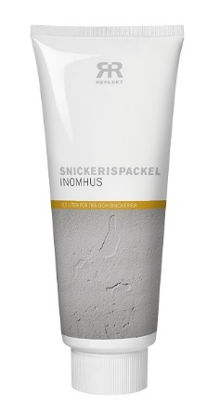

**Tuotekortti – Reflekt Puun Täyttö**

**Tekniset tiedot:**

**Tiheys:** n. 1,7 kg/l

**Kuiva-ainepitoisuus:** n. 58 tilavuus-%

**Maalauslämpötila:** Vähint. +10 °C, ilmankosteus enint. 80 % RH

**Kuivumisaika +23 °C:ssa ja normaalissa**

**ilmankosteudessa**

**(60 % RH):** Hiontakuiva: n. 1 tunti

Läpikuiva: Useita vuorokausia

**Välineiden puhdistus:** vedellä

**Säilytys:** Viileässä, suojassa jäätymiseltä ja hyvin suljettuna

**Ympäristötiedot:** Poista työvälineistä maali mahdollisimman tarkasti ennen niiden puhdistamista vedellä. Nestemäisiä maalijäämiä ja pesunestettä ei saa kaataa viemäriin, vaan ne tulee viedä paikalliseen keräyspisteeseen.

|  |  |
| --- | --- |
| **Tuotteen kuvaus:** | Puun Täyttö on paksu, nopeasti kuivuva ja hienojakoinen silotemassa |
| **Tuotteen käyttö:** | Käytetään sisätiloissa reikien ja epätasaisuuksien silottamiseen pohjustetuilla puu-, lastulevy- ja muilla pinnoilla sekä ruostesuojatuilla metallipinnoilla.  Tuotteella on hyvä tartuntakyky ja sitä on helppo hioa. |
| **Tee näin:** | * Alustan on oltava puhdas, kuiva ja kiinteä * Alusta puhdistetaan Maalipesulla * Levitetään tarkoitukseen sopivalla silotelastalla * Levitetään enintään 2 mm:n paksuisena kerroksena * Käytä suojalaseja ja hengityssuojainta silotetta hiottaessa |
|  |  |